**Diagrama E-R - parque norte**

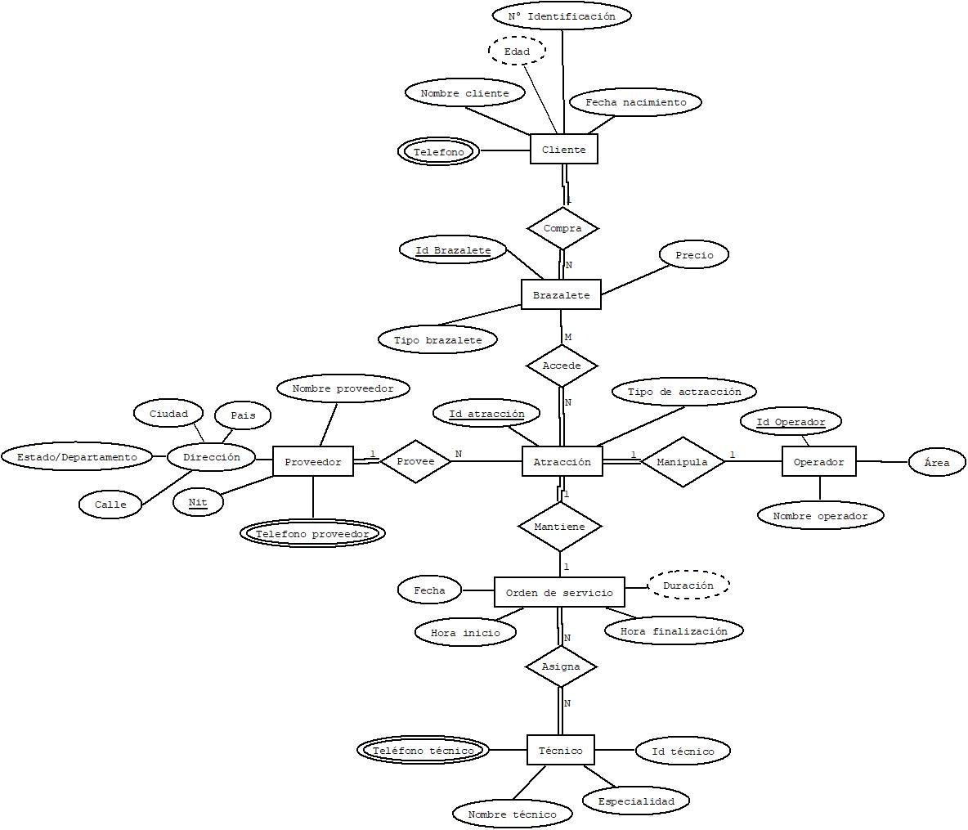

**Descripción:**

En el parque norte existen atracciones que son proveídas por proveedores nacionales o internacionales, cada atracción es manipulada por un operador. Las atracciones que hay en el parque pueden necesitar mantenimiento que será realizado por uno o varios técnicos por medio de una orden de servicio.

Para ingresar a las atracciones es necesario comprar un brazalete el cual es adquirido por los clientes.

cada cliente puede acceder a una o varias atracciones con la compra de un brazalete

**Entidades:**

Se identificaron 7 entidades, a continuación, se describen con los respectivos atributos.

1. Cliente
   * Teléfono
   * Nombre cliente
   * Fecha nacimiento
   * N° identificación

Atributo derivado:

* + Edad

1. Brazalete
   * Id brazalete
   * Tipo de brazalete
   * Descripción
   * Precio
2. Atracción
   * Id atracción
   * Tipo de atracción
3. Operador
   * Id operador
   * Nombre operador
   * Área
4. Orden de servicio
   * Fecha
   * Hora de inicio
   * Hora de finalización

Atributo derivado:

* + Duración

1. Técnico
   * Id técnico
   * Nombre técnico
   * Especialidad

Atributo multivaluado:

* + Teléfono técnico

1. Proveedor
   * Nit

Atributo compuesto

* + Dirección
  + Nombre del proveedor

Atributo multivaluado:

* + Teléfono proveedor

**Relaciones**

**Relaciones uno a muchos**

* Proveedor – atracción: un proveedor puede proporcionar varias atracciones, pero una atracción solo puede provenir de un proveedor. Todos los proveedores proveen atracciones, pero el parque norte puede o no tener atracciones.
* Atracción – orden de servicio: Una orden de servicio es mantenida por una atracción y una atracción mantiene una orden de servicio. No todas las atracciones mantienen ordenes de servicio, pero toda orden mantiene una atracción.
* Cliente – brazalete: Un tipo de brazalete puede ser comprado por uno o varios clientes y un brazalete es comprado por un cliente.
* Atracción – Operador: Un operador puede manipular una atracción y una atracción puede ser manipulada por un operador.

**Relación muchos a muchos:**

* Atracción – brazalete: uno o muchos brazaletes están registrados para acceder a la atracción y a la atracción pueden acceder uno o muchos brazaletes.
* Orden de servicio -técnico: Uno o varios técnicos son asignados a una orden de servicio y una orden de servicio es atendida por uno o varios técnicos.